Domaine Pierre-Louis et Jean-Francois BERSAN
ドメーヌ ピエール=ルイ＆ジャン=フランソワ ベルサン
家族経営であるこの生産者の歴史は、1453年、15世紀まで遡ります。
ジャン=フランソワとピエール=ルイは、テロワールを尊重する伝統的な手法を貫いています。
近代技術の進化によって、彼らは所有する20ヘクタールの畑のポテンシャルをより引き出し、新たな段階へと進み始めたのです。
今では醸造から瓶詰めまでのすべてを衛生的で精密な作業のできるステンレスを用いた近代的な蔵で行っています。
そうして瓶詰めされたワインは11～12世紀頃に造られた丸天井の地下カーヴでゆっくりと熟成をさせるのです。
イギリスとの100年戦争時に塹壕として造られた、まるで迷路のように入り組んだ地下カーヴは、この地方の観光名所にもなっています。
ジャン=フランソワとピエール=ルイは、このサン=ブリの地で13ヘクタールの白葡萄畑と７ヘクタールの黒葡萄畑を所有しています。年間生産量はおよそ15万本。そのうち半分は日本を始めイギリスやベルギー、アメリカなどに輸出されます。

畑・栽培について 第一にテロワールを尊重することです。品質の高い葡萄を得るために、畑と葡萄樹に焦点を当てることです。畑はリュット・レゾネ。除草剤、殺虫剤を一切使わず妥協のない仕事をしています。
最上の原料となる葡萄の健全さを得るために、あらゆる段階で葡萄樹が求めるすべてを理解する必要があるのです。
厳格な剪定、そして最適となる収穫日の見極めが重要なのです。

醸造・熟成について すべては葡萄にあるとの考えから、培養酵母は一切添加しません。
ステンレスタンクで熟成させるワインは飲み手に喜びを与えてくれます。樽で熟成させるワインはより複雑で豊満な味わいになります。私はボーヌの醸造学校で学んだ後、フランス、そしてニュージーランド（ラグビー必須）で研修し、一年を通して厳格で完璧主義な仕事をしています。
私のワインを通じて飲み手に喜びを与え、そして分かち合う事、それが私にとって最も重要な事なのです。

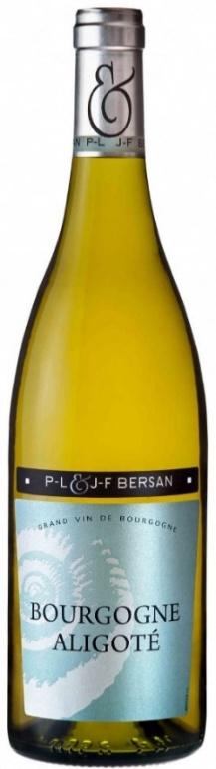
2017 Bourgogne Aligoté ブルゴーニュ アリゴテ 参考上代￥2,500（税込￥2,750）
葡萄：アリゴテ・ヴェール50％、アリゴテ・ドレ50％ 果皮が黄金色のアリゴテ種。 樹齢：平均３０年
多くのアリゴテ・ワインは果皮が緑のアリゴテ・ヴェールのみで造られており、酸味が強く痩せた味わいになりがちです。
しかし、果皮が薄く、凝縮感のあるアリゴテ・ドレ種は一般的なブルゴーニュ アリゴテとは違う上質なワインを産します。
熟成：ステンレスタンク
土壌：50％ジュラ紀キンメリジャン階の石灰質土壌、50％ジュラ紀ポートランド階の石灰質土壌。
平地に植樹されています。良質な酸味でエレガンスを強調した、香りの高いワインに仕上げるためです。
味わい：若々しさと溌剌さがあり、ポートランディアン土壌に由来するアリゴテ品種の特徴を備えています。
花の香りとドライフルーツの香りが溶け合い、非常にバランスのとれたリッチなワインになっています。
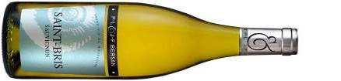
2017 Saint-Bris サン=ブリ 参考上代￥２,９00（税込￥3,190）
葡萄：ソーヴィニヨン・ブラン１００％ 熟成：ステンレスタンク
土壌：50％ジュラ紀キンメリジャン階の石灰質土壌、50％ジュラ紀ポートランド階の石灰質土壌
平地に植樹されています。良質な酸味でエレガンスを強調した、香りの高いワインに仕上げるためです。
味わい：ヒヤシンスやバラ、芳香性の花を思わせるフレッシュな香りが開放的です。
わずかにグレープフルーツ、柑橘類の香りもあります。非常に凝縮した深遠なアロマがあります。
口に含むと、フィニッシュまでしっかりと素晴らしい酸味がワインを支えています。

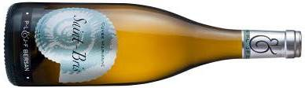
再入荷！
2015 Saint-Bris Cuvée Marianne サン=ブリ キュヴェ・マリアンヌ
参考上代￥３,500（税込￥３,８50）
葡萄：ソーヴィニヨン・ブラン１００％ 樹齢：平均４５年 熟成：７０％樽熟成（ドゥミ＝ミュイ）、３０％ステンレスタンク
土壌：50％ジュラ紀キンメリジャン階の石灰質土壌、50％ジュラ紀ポートランド階の石灰質土壌
平地に植樹されています。良質な酸味でエレガンスを強調した、香りの高いワインに仕上げるためです。
味わい：ゼリー状に感じられるほど濃密なレモン、ブラックカラントの香り。時間と共に、石のようなミネラルやほのかな煙香の要素が出てきて、より複雑さを帯びてきます。

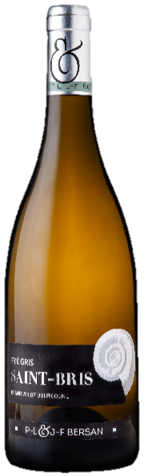
2017 Sanit-Bris Fyé Gris サン=ブリ フィエ・グリ 参考上代￥３,８00（税込￥４,180）
2018 Sanit-Bris Fyé Gris サン=ブリ フィエ・グリ 参考上代￥３,８00（税込￥４,180）
葡萄：フィエ・グリ１００％ 樹齢：平均５年 熟成：樽
土壌：100％ジュラ紀キンメリジャン階の石灰質土壌
味わい：エキゾチックで官能的な香りを放ちます。口いっぱいに丸みを持って広がります。節度のある酸味でバランスのとれた果実味。まばゆく輝くような仕上がりのワインです。
Fye Gris（フィエ・グリ）は、1958年に栽培面積がフランス全土でわずか10ヘクタールまで減少した。ソーヴィニヨン・ブランの亜種であるこの品種はピンクがかった果皮を持ち、サン=ブリに繊細でエレガントな香りを与えてくれます。現在ブルゴーニュでは、サン=ブリ・ル・ヴィヌー村でしか栽培されていない希少で例外的な品種です。
2017年は柑橘系果実を背景に花と果実の香りがあります。知られざる葡萄の魔法、まさに小さな宝石なのです。

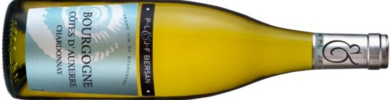
2017 Bourgogne Côtes d’Auxerre Blanc
ブルゴーニュ コート・ドーセール ブラン 参考上代￥３,000（税込￥3,300）
葡萄：シャルドネ100％ 熟成：ステンレスタンク80％、樽20％ 土壌：100％ジュラ紀キンメリジャン階の石灰質土壌
味わい：輝きのある黄金色。アーモンド、ヘーゼルナッツ、白い花のアタック。親しみやすく、綺麗なミネラルに支えられ、開いていきます。白い果実、シダの香り。リッチで美しくアロマティックなワインです。

2018 Chablis シャブリ 参考上代￥３,500（税込￥3,850）
2019 Chablis シャブリ 参考上代￥３,500（税込￥3,850）
葡萄：シャルドネ100% 樹齢：平均30年 熟成：ステンレスタンク 土壌：100％ジュラ紀キンメリジャン階の石灰質土壌
日照を最大限に享受するため南、南東、南西向きの斜面に植樹されています。
味わい：ヨードや牡蠣のようなミネラルの要素。海を思わせるワインですが、オレンジの樹の花のような冷たい花の要素もあります。溌剌として口いっぱいに広がるエキス、柔らかい口当たりはこのヴィンテージを体現しています。

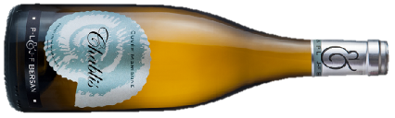
2018 Chablis Cuvée Marianne シャブリ キュヴェ・マリアンヌ
参考上代￥３,８00（税込￥４,180）
葡萄：シャルドネ100％ 樹齢：約40年 熟成：228リットルの３～４年樽100％で12カ月
土壌：100％ジュラ紀キンメリジャン階の石灰質土壌、南南東向き
味わい：まず非常に熟したイチジクやマルメロの実の果実が香ります。空気に触れさせると、テロワールの特徴が出てきます。緊張感があり余韻まで張り詰めたような構造。木樽の風味も液体と完全に調和します。美しい溌剌としたフレッシュさが奥から出てきます。

2017 Chablis 1er Cru Beauroy シャブリ プルミエ・クリュ ボーロワ
参考上代￥5,000（税込￥5,500）
葡萄：シャルドネ１００％ 樹齢：約２５年 熟成：５０％ステンレスタンク、５０％樽熟成
土壌：100％ジュラ紀キンメリジャン階の石灰質土壌
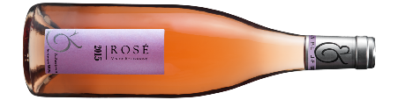
2017 Bourgogne Côtes d’Auxerre Rosé
ブルゴーニュ コート・ドーセール ロゼ 参考上代￥３,200（税込￥3,520）
葡萄：ピノ・ノワール100％ 樹齢：約30年 醸造：100％セニエ 熟成：ステンレスタンク100％
土壌：100％ジュラ紀キンメリジャン階の石灰質土壌、南南東向き
味わい：ロゼとしては深みのある色調、果実たっぷりの香り。果実のブリオッシュの風味。
豊かで繊細な柑橘系果実を備えたワインです。

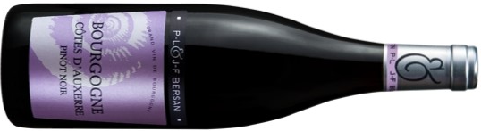
2017 Bourgogne Côtes d’Auxerre Rouge
ブルゴーニュ コート・ドーセール ルージュ 参考上代￥３,000（税込￥3,300）
葡萄：ピノ・ノワール100％ 熟成：ステンレスタンク60％、樽40％ 土壌：100％ジュラ紀キンメリジャン階の石灰質土壌
味わい：深みのある美しいルビー・ルージュ。とても繊細で果実味たっぷりな香りです。
非常にピュアでアロマティック、フレッシュでリッチです。
スパイスの風味とタンニンのバランスが非常に秀逸です。

